Egyetértési megállapodást írt alá a Budapesti Értéktőzsde és a China Construction Bank
Egyetértési megállapodást írt alá a Budapesti Értéktőzsde és a China Construction Bank, amelynek elsődleges célja a magyar és a kelet-európai, valamint a kínai tőkepiacok közötti kapcsolatépítés, illetve tudásmegosztás. A megállapodás egyben az elmúlt években megkezdődött magyar-kínai tőkepiaci együttműködés következő mérföldkövének is tekinthető. Az aláírási ceremónián, amelyre a Tőzsde székházában került sor, a China Construction Bank nyolc fős delegációja, valamint a Budapesti Értéktőzsde vezetői voltak jelen.
Az egyetértési megállapodás (Memorandum of Understanding, azaz MoU) nem kötelező érvényű, elsősorban a partnerség konkrét célkitűzéseit hivatott rögzíteni. Ide tartozik többek között termékfejlesztési lehetőségek kiaknázása, a régióban aktív kínai vállalatok ösztönzése a helyi tőkepiacok használatára. A felek az együttműködéssel emellett a kelet európai-kínai tőkepiaci kapcsolatok további építését is támogatni kívánják.
"Az elmúlt években értékes szakmai kapcsolat alakult ki a magyar és a kínai tőkepiaci szereplők között. Meggyőződésem, hogy jelen együttműködés ennek a folyamatnak egy újabb, fontos lépcsőfoka. A célunk az, hogy minél inkább megerősítsük az üzleti kapcsolatainkat az egyre dinamikusabban növekvő kínai tőkepiac szereplőivel, amelyek mind a bevezetett cégek száma, mind pedig a piaci kapitalizációjuk alapján a világ tőzsdéinek élvonalában helyezkednek el." – mondta el Végh Richárd, a Budapesti Értéktőzsde vezérigazgatója.
„A China Construction Bank ösztönözni és segíteni fogja, hogy további kínai befektetők kísérjék figyelemmel Magyarországot és lépjenek be a magyar tőkepiacra. A Budapesti Értéktőzsdével, és rajta keresztül a magyar piaccal való kapcsolódás elősegíti, hogy jobban ki tudjuk domborítani mindkét fél erősségeit, valamint javítsuk a két ország közötti együttműködést és fejlődést különböző területeken, beleértve a technológiát és az innovációt is.” – mondta Tian Guoli, a China Construction Bank elnöke.
Sajtókapcsolat:
- media@bse.hu
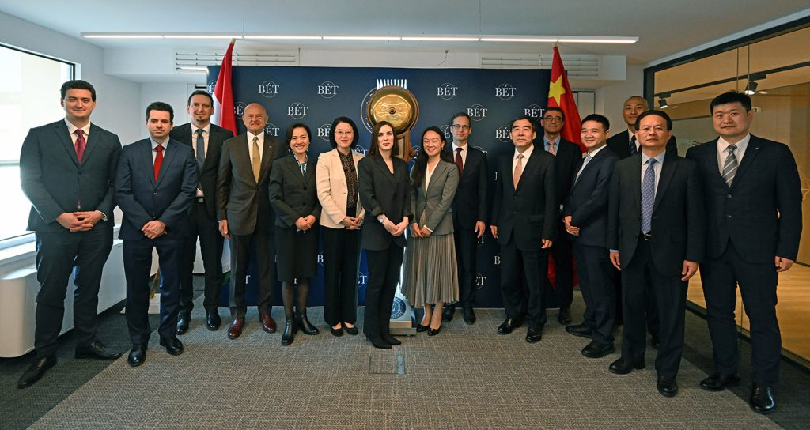 | © Budapesti Értéktőzsde Zrt.
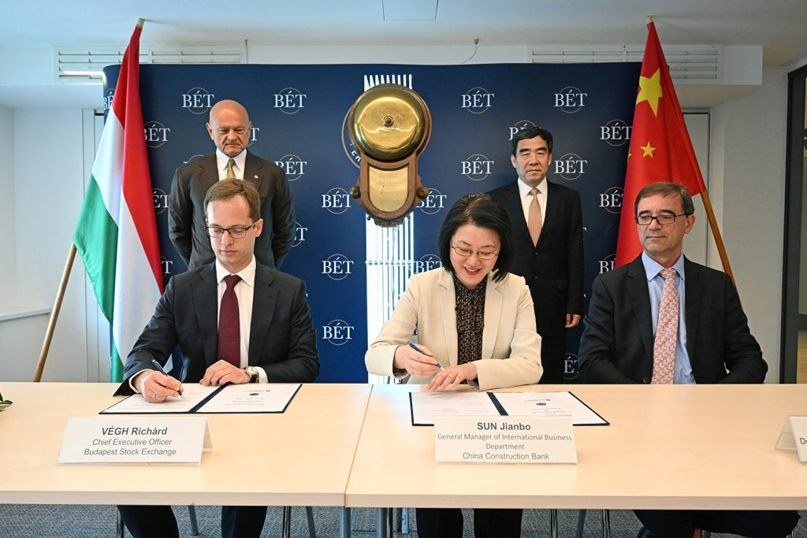 | © Budapesti Értéktőzsde Zrt.
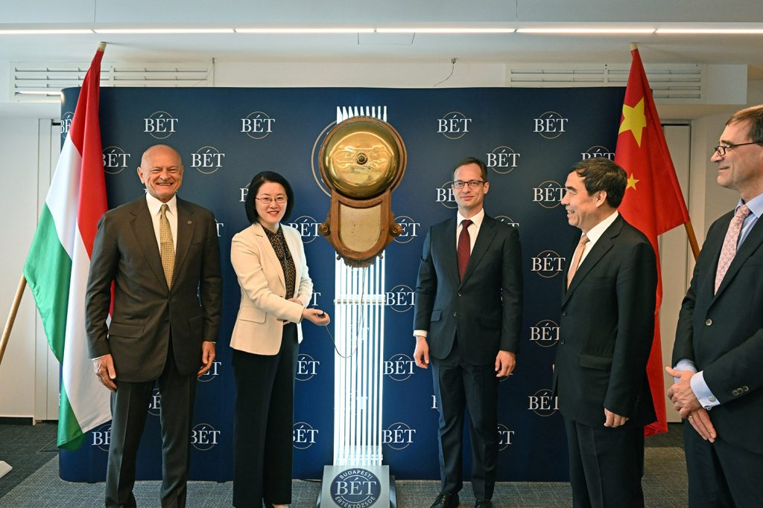 | © Budapesti Értéktőzsde Zrt.
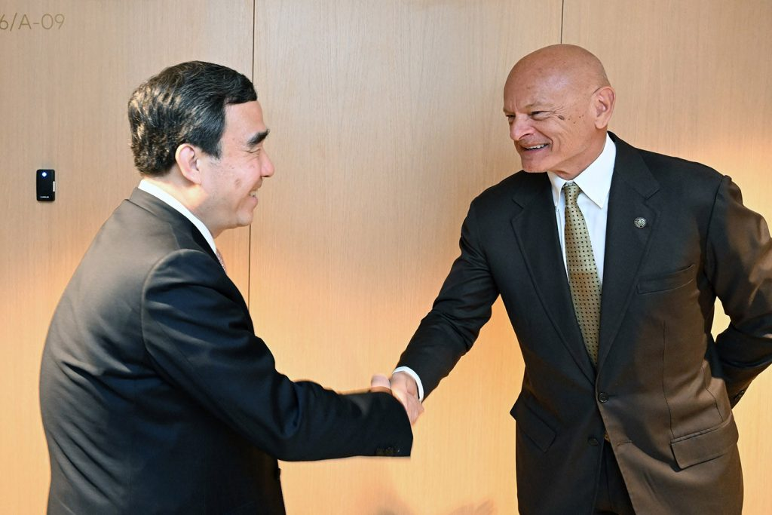 | © Budapesti Értéktőzsde Zrt.
Eredeti tartalom: Budapesti Értéktőzsde Zrt.
Továbbította: Helló Sajtó! Üzleti Sajtószolgálat
Ez a sajtóközlemény a következő linken érhető el:

